Тема: «Слон» - в технике оригами
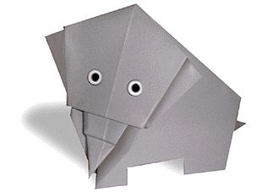

Материалы и оборудование: цветная бумага, ноутбук, ножницы, линейки, оформление доски, образец изделия, карты с поэтапной инструкцией, фломастеры
Предварительная работа: рассматривание иллюстраций, просмотр презентации о диких животных, чтение книг по данной теме.
Ребята, мы с вами уже не разделали работу в технике оргиами в технике оригами. Давайте вспомним базовую форму «воздушный змей», внутренняя складка.
А теперь прочитайте загадку
Он огромней всех на суше.
У него большие уши.
Он чудесным шлангом–носом
Может с пальм срывать кокосы.
Издаёт он трубный глас.
С ним встречались вы не раз
В цирке или зоопарке.
А живёт он в странах жарких
И на острове Цейлон.
Угадали? Это ...
(Слон)
Сегодня на занятии мы будем делать слона. Но прежде, чем мы будем делать нашу поделку, я вам расскажу об этих замечательных животных.

Слоны - крупнейшие наземные животные мира. Всего их существует несколько видов, и ещё несколько десятков видов считаются вымершими, все они объединены в одно семейство - Слоновые. Обитают крупнейшие наземные животные планеты в саваннах Африки и в тропических лесах на юго-востоке Азии. В мире их осталось не так уж и много.
На планете обитает два вида слонов: индийские и африканские. Африканские слоны большего размера, чем индийские. В Африке слоны живут в основном в национальных парках. Там их защищают от браконьеров, которые убивают животных из-за их бивней.
Африканский сон очень большой и тяжёлый. Он весит почти 8 тонн и имеет рост 4 - 4,5 метра. Слоны могут прожить до 70 лет. Взрослые слоны никого не боятся в дикой природе. Даже львы не станут нападать на этих больших и сильных животных. Только человек является опасным врагом слону.
Слоны живут стадами до 20 особей. Они помогают друг другу. Сильные слоны защищают малышей и стариков, а также больных сородичей. Возглавляет стадо самая опытная слониха. Все члены семьи слушают своего предводителя. Никто в стаде не ссорится и не бьётся.
Слоны кушают очень много растительной пищи. Они могут съесть больше ста килограмм травы, листьев, коры деревьев или фруктов в день. Воды они пьют ещё больше: до 200 литров в день. На поиски и приём пищи у них уходит очень много времени. Спят слоны совсем немного: 2-3 часа в сутки.
Слонята рождаются весом до 100 килограмм. Через два часа после своего рождения они отправляются в путь. Чтобы не потерять слониху, малыш держится хоботом за её хвост. До трёх лет мама-слониха кормит малыша молоком. Но, после 1,5 года слонята учатся есть взрослую пищу.
Существует много интересных вещей, связанных со слонами. Например, хобот слона. С его помощью животное доставляет в рот пищу и воду. Он моется, поливая себя водой. Чтобы не получить солнечные ожоги, слон посыпает себя песком. Хобот может быть дыхательной трубкой, если слон плывет под водой. К примеру, они могут использовать некоторые инструменты для личного удобства (например, ветви в качестве мухобоек). Также известно, что эти животные реагируют на смерть своих сородичей, имеют некий ритуал, связанный со смертью.
Слышат слоны не только ушами, но и ногами. На коже конечностей у этих животных находятся очень чувствительные участки кожи. Слоны сразу определят, что к ним кто-то подходит или подбегает.
Кожа у слонов хоть и толстая, но очень чувствительная. Животное сразу же почувствует, когда на него сядет насекомое. Слоны не любят диких пчел и стараются не сталкиваться с ними.
Говорят, что слоны боятся мышей. Это не так. Мышь не может навредить большому слону.
Люди приручают слонов и делают их своими помощниками. Животные выполняют команды человека. Но, если кто-нибудь обидит слона, он запомнить это надолго. У слонов очень хорошая память.
Чтобы эти прекрасные животные не вымерли, как остальные гиганты, необходимо их охранять и защищать!
На протяжении жизни слоны наносят ощутимый вред растительному миру. Мало того, что для утоления голода им нужно поедать большое количество растительной пищи, так ещё и при её добыче они наносят вред природе. К примеру, эти животные могут валить деревья, лишь бы дотянуться до листьев, находящихся на верхушке. Также они уничтожают кустарники, срывают кору с деревьев и вытаптывают растения.
Сегодня мы с вами научимся складывать этих животных на нашем занятии.

Для того чтобы наша поделка получилась, нужно соблюдать следующие правила:
1. Работать старательно
2. Складывать на столе
3. Линию сгиба проводить аккуратно и с нажимом.
4. Всегда держать фигурку так, как держит ее педагог
5. Хочешь спросить – подними руку, не выкрикивай
6. Сделал правильно сам – помоги соседу
7. Соблюдать правила работы с ножницами
8. После работы убрать за собой весь мусор.

Но сначала приготовим наши пальчики к работе.

Физминутка для рук «Замок»
(Ладони прижаты друг к другу).
На двери висит замок. (Пальцы переплетаем и соединяем в замок).
Кто его открыть бы смог?
— Потянули! (Пальцы в замке, тянем пальцы, не расцепляя их).
— Покрутили! (Двигаем сцепленными пальцами от себя, к себе).
— Постучали! (Пальцы остаются в замке, стучим основаниями ладоней друг о друга).
И – открыли! (Расцепляем пальцы).
Практическая часть
1. Возьмите лист, квадратной формы и наметьте линию диагонали. Распрямите.
2. Согните углы вдоль линии диагонали (середине) на 1/3 ч.
3. Согните заготовку пополам.
4. Поверните.
5. Согните угол по линии.
6. Разверните треугольник.
7. Расплющите.
8. Сделайте надрезы по линиям.
9. Загните треугольники назад.
10. Сложите хобот лесенкой (складка молния).
11. Сложите уши лесенкой. Наметьте две линии для хвоста.
12. Сделайте внутреннюю складку по длинной линии. По короткой – вытяните хвостик наружу.
13. Вырежьте ноги.
14. Нарисуйте глазки.
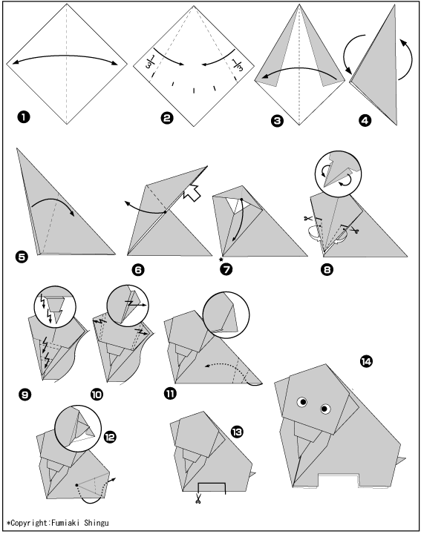
Слоник готов.

Итоговая часть.
- Выставка изготовленных поделок. Анализ работ.
- Итоговая беседа:
а) Что мы сегодня делали?
б) Какие при этом будут трудности, и можно ли их преодолеть?
в) Что нового вы сегодня узнали?
г) Что больше всего вам понравилось в сегодняшней работе?

Педагог. Я всеми вами очень довольна. Все сегодня старались. Надеюсь, придя домой, вы научите своих родных и близких делать таких же милых жирафов, которые у вас сегодня получились, а в ответ получите их улыбки

Литература

https://more-dokladov.ru
https://naturae.ru/zhivotnyi-mir/mlekopitayushhie/slony.html
http://www.tvoyrebenok.ru/origami-slon.shtml

